Analista:
Data: 5/11/2025
Prova:

ENTREGA 01: Requisitos Funcionais
Sistema: Gerenciamento de estoque de produtos eletrônicos
ID | Requisito | Descrição
RF01 | Gestão Produtos (CRUD) | O sistema deve cadastrar, excluir e editar considerando todas as especificações: Nome, Código, fabricante, preço e especificações técnicas.
RF02 | Controle de estoque | O sistema deve permitir a atualização do estoque, realizando a soma da quantidade de um produto específico se for considerado como uma movimentação de entrada(Compra), ou realizar a subtração se a movimentação for considerada como saída(Venda).
RF03 | Autenticação de Usuários | O sistema deve possuir uma tela de registro e login, para que apenas funcionários possam adentrar as funcionalidades de gestão.
RF04 | Campo de busca Produtos | O sistema deve permitir a localização de um determinado produto no estoque.
RF05 | Histórico de Movimentações | O sistema deve registrar um histórico de todas as movimentações dentro do estoque, contabilizando a quantidade do produto específico, de acordo com o tipo de movimentação selecionada.
RF06 | Alerta de estoque baixo | O sistema deve notificar o usuário quando o nível de estoque de um produto chegar na quantidade mínima configurada.

ENTREGA 2: Diagrama Entidade Relacionamento (DER)

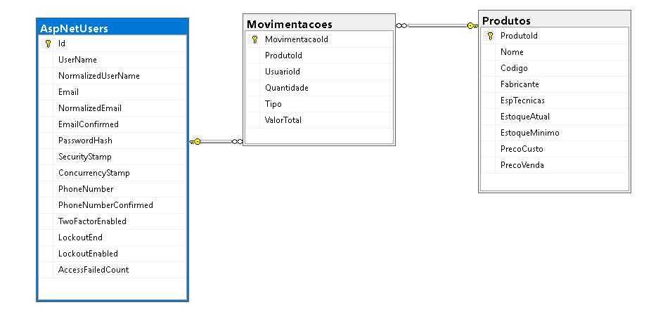

ENTREGA 8: Descritivo de Casos de Teste de Software
8.1. Casos de Teste
ID Caso de Teste | ID Requisito Funcional | Descrição | Precondição | Passos | Resultado esperado
CT01 | RF03 | Testar Registro de Usuário | Nenhuma | 1: Acessar a tela de registro;  2: Criar Senha  3: Repetir Senha  4: Clicar em cadastrar | O Sistema irá Adicionar o usuário, e redirecionar para página de login
CT02 | RF03 | Testar Login de usuário | Ter usuário registrado no sistema | 1: Acessar a tela Entrar  2: Escolher qualquer usuário cadastrado  3: Colocar a senha Teste@123  4: Clicar em Logar | O sistema autenticará, e redirecionará para a página home se estiver tudo certo, caso não esteja, apontará o erro
CT03 | RF01 | Cadastrar Produto | Estar logado no sistema | 1: Ir para página Produtos  2: Clicar em Adicionar  3: Preencher todos os campos conforme necessário  4: Adicionar | O Sitema cadastrará o novo produto no banco de dados, e será possível visualizá-lo na página produtos na tabela
CT04 | RF01 | Visualizar Detalhes Produto | Estar logado, e ter produto cadastrado | 1: Ir para página de produto  2: Escolher um dos produtos da tabela, e clicar em Detalhes | Irá para a tela de Detalhes, com todas as informações do produto
CT05 | RF01 | Editar Produto | Estar logado, e ter produto cadastrado | 1: Ir para página de produto  2: Escolher um dos produtos da tabela, e clicar em editar Detalhes  3: Alterar informações conforme necessário  4: Clicar em Editar | Retornará para a tabela Produtos, com o produto selecionado editado
CT06 | RF01 | Apagar Cadastro Produto | Estar logado, e ter produto cadastrado | 1: Ir para página de produto  2: Escolher um dos produtos da tabela, e criar em Apagar  3: Clicar em Apagar | Retornará para a tabela Produtos, com o produto selecionado apagado
CT07 | RF02  RF05  RF06 | Adicionar nova Movimentação | Estar logado e ter produto cadastrado | 1: Ir para página de Movimentação  2: Clicar em adicionar  3: Preencher todos os campos, e selecionar se é de entrada ou saída  4: Clicar em adicionar | Retornará para a tabela de histórico de movimentações, e se nesse momento, for identificado que um item está abaixo do estoque, ele será notificado acima da tabela
CT08 | RF02  RF05  RF06 | Ver detalhes de Movimentação | Estar logado e ter a movimentação Cadastrada | 1: Ir para a página de Movimentação  2: Selecionar a movimentação que você queria visualizar os detalhes  3: Clicar em detalhes | Você irá para a página de detalhes, que trará as informações de forma clara
CT09 | RF04 | Pesquisar um produto no campo de busca | Estar logado, e ter produtos cadastrados | 1: Ir para página Produtos  2: Clicar no campo de busca, e escrever o produto que você deseja ver | O sistema trará o Produto escrito
8.2. Ferramentas e Ambientes de Teste
- Ferramentas de Teste: Servidor Local
- Ambiente de Teste
  - Servidor de Teste: Internet Information Services (IIS) Versão Microsoft-IIS/10.0
  - Banco de Dados/Versão: Microsoft SQL Servfer Express 2022
  - Browser/Versão: Google Chrome / versão 141.0.7390.123

ENTREGA 9: Lista de requisitos de infraestrutura
SGBD Utilizado: SQL server management
Versão: 20

Sistema Operacional: Windows 11 Pro Education
Versão: 24H2

Linguagem de Programação: C# Asp.NET
Versão: Core 9

